MINISTERIO DE EDUCACIÓN

AUDITORIA INTERNA

CUA No.:105398

MINISTERIO DE EDUCACIÓN

ACTIVIDADES ADMINISTRATIVAS

Auditoria Administrativa de las Cartas de entendimiento del Profesorado de Educación Primaria Bilingüe Intercultural entre la Universidad de San Carlos y La DIGEBI.

GUATEMALA, OCTUBRE DE 2021

INDICE

INTRODUCCION | 1
OBJETIVOS | 1
ALCANCE DE LA ACTIVIDAD | 1
RESULTADOS DE LA ACTIVIDAD | 2
AUDITORÍA INTERNA MINISTERIO DE EDUCACIÓN

INTRODUCCION

De conformidad con el nombramiento de auditoría No. 105398-1-2021, de fecha 14 de septiembre de 2021, fui nombrado para realizar auditoría administrativa de las cartas de entendimiento de la primera a la cuarta cohorte del programa de formación inicial -FID-, del profesorado de educación primaria bilingüe intercultural, celebradas entre el Ministerio de Educación y la Universidad de San Carlos de Guatemala, a cargo de la Dirección General de Educación Bilingüe Intercultural –DIGEBI-.

OBJETIVOS

GENERAL

Verificar a cuánto asciende el saldo pendiente de pago de las cartas de entendimiento de la primera a la cuarta cohorte del profesorado de educación primaria bilingüe intercultural, celebradas entre la Universidad de San Carlos de Guatemala y el Ministerio de Educación.

ESPECIFICOS

Establecer la razonabilidad, detalle y saldo pendiente de pago y las causas del mismo, por parte de las dos entidades.

Verificar el cumplimiento de las clausulas referente al cobro y pago, indicadas en las cartas de entendimiento, por parte de las dos entidades.

ALCANCE DE LA ACTIVIDAD

Se verificó a cuánto asciende el saldo pendiente de pago por parte del Ministerio de Educación, a través de la Dirección General de Educación Bilingüe Intercultural –DIGEBI-, a la Universidad de San Carlos de Guatemala, por la atención de estudiantes del profesorado de educación primaria bilingüe intercultural, de la primera a la cuarta cohorte, según las cartas de entendimiento celebradas entre ambas entidades.

MINISTERIO DE EDUCACIÓN Pág. 1
AUDITORÍA INTERNA MINISTERIO DE EDUCACIÓN

RESULTADOS DE LA ACTIVIDAD

ANTECEDENTES

Las cartas de entendimiento (1ra. cohorte años 2015-2017; 2da. cohorte años 2016-2018; 3ra. cohorte años 2017-2019; 4ta. cohorte años 2018-2020), celebradas entre el Ministerio de Educación y la Universidad de San Carlos de Guatemala, fueron acreditadas con fundamento en lo establecido en las cláusulas del convenio específico de cooperación para la transición de la formación inicial de docentes de nivel superior en la República de Guatemala.

Los objetivos de las cartas de entendimiento fueron: convenir las relaciones y compromisos técnicos, presupuestarios y financieros que se lleven a cabo para la formación inicial de docentes a nivel superior.

Según las cartas de entendimiento, se convino que el Ministerio de Educación pagará un 60% equivalente a Q2,640.00 por estudiante, al finalizar el primer trimestre de estudios; también realizará un segundo pago equivalente a un 40% al finalizar el segundo trimestre de cada año, que corresponden a Q1,760.00, por estudiante.

SALDO PENDIENTE DE PAGO

De conformidad con la certificación emitida por la Dirección de Educación Bilingüe Intercultural –DIGEBI-, emitida con fecha 20 de septiembre del corriente año y los oficios de la Universidad de San Carlos de Guatemala, Nos. DIGED-384-2021 y DIGED/FID 035-2021, de fecha 26 y 28 de septiembre del corriente año, respectivamente, confirman que el saldo adeudado a la presente fecha asciende a la cantidad de Q1,029,600.00, integrado de la siguiente manera:
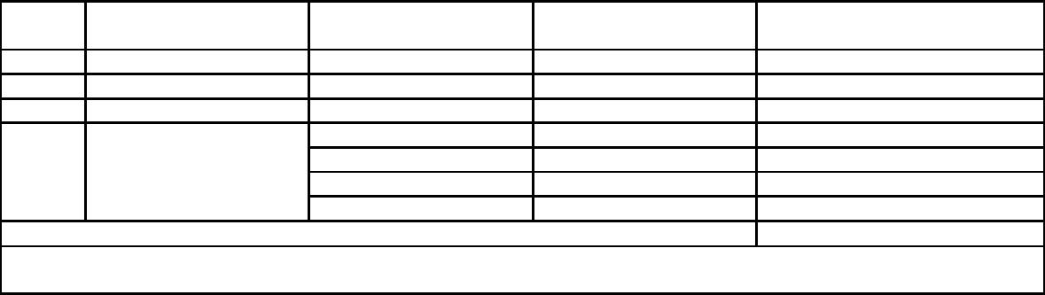

 |  |  | Pago por Estudiante | Saldo pendiente de pago
No. | Cohorte | Cantidad de Estudiantes | (Q) | (Q)
1 | Primera | 55 | 1,760.00 | 96,800.00
2 | Segunda | 65 | 1,760.00 | 114,400.00
3 | Tercera | 35 | 1,760.00 | 61,600.00
 |  | 392 | 1,760.00 | 689,920.00
4 | Cuarta | 4 | 2,640.00 | 10,560.00
 |  | 4 | 2,640.00 | 10,560.00
 |  | 26 | 1,760.00 | 45,760.00
 |  | TOTAL |  | 1,029,600.00

Fuente: Certificación emitida por la Dirección de Educación Bilingüe Intercultural –DIGEBI-, y oficios de la Universidad de San Carlos de Guatemala, Nos. DIGED-384-2021 y DIGED/FID 035-2021.

MINISTERIO DE EDUCACIÓN Pág. 2
AUDITORÍA INTERNA MINISTERIO DE EDUCACIÓN

CAUSAS DEL SALDO PENDIENTE DE PAGO

De conformidad con el oficio DIGED-384-2021, la Directora General de Docencia, Dra. Alice Burgos Paniagua de la Universidad de San Carlos de Guatemala, manifiesta literalmente que las causas son las siguientes:

"Estudiantes que no concluyeron la carrera, al dejar cursos pendientes de recuperación y no haberse presentado a realizarlos. Estudiantes viajan hacia los Estados Unidos de América. Estudiantes fallecidos. Como parte de los requisitos, la USAC debe presentar las constancias de haber entregado los títulos respectivos a los graduados; no todos los estudiantes se gradúan al mismo tiempo, por lo que el trámite del título cada estudiante lo realiza en el momento que así lo considera".

Así mismo, el licenciado Mateo Lorenzo Hernández Pedro, director en funciones de la DIGEBI, por medio de oficio DIGEBI-SEBI-1970-2021, de fecha 20 de septiembre del corriente año, manifiesta que la deuda obedece a que la USAC no ha presentado los informes respectivos de acuerdo a las cartas de entendimiento.

CONCLUSIONES

Derivado del análisis de la información presentada por la Dirección General de Educación Bilingüe Intercultural –DIGEBI- y de la Universidad de San Carlos de Guatemala, se determinó que efectivamente, ambas dependencias confirmaron el saldo pendiente de pago por la cantidad de Q1,029,600.00, no presentado ninguna diferencia e inconformidad.

El saldo pendiente de pago, obedece a que la Universidad de San Carlos de Guatemala, no ha presentado los informes respectivos de acuerdo a las cartas de entendimiento suscritas, debido a que los estudiantes egresados de dicha casa de estudios no han tramitado el título correspondiente y que otros no concluyeron los estudios por diferentes motivos.

La ejecución del saldo pendiente de pago, le corresponde a la Dirección General de Educación Bilingüe Intercultural –DIGEBI-, como unidad ejecutora desconcentrada, siendo responsable de la correcta y adecuada ejecución y administración de su presupuesto asignado, debido a que la Dirección de Auditoría Interna, debe mantener su independencia de las decisiones de los entes auditados.

MINISTERIO DE EDUCACIÓN Pág. 3
AUDITORÍA INTERNA MINISTERIO DE EDUCACIÓN

RECOMENDACIÓN

Con el objeto de subsanar las causas del saldo pendiente, que indica la Universidad de San Carlos de Guatemala, se le sugiere a la Dirección General de Educación Bilingüe Intercultural –DIGEBI-, poner énfasis a lo indicado en las cartas de entendimiento (1ra - 4ta cohorte), celebradas entre el Ministerio de Educación y la Universidad de San Carlos de Guatemala, referente a las controversias y casos no previstos, en donde se indica que cualquier diferencia o inconveniente que surja en el desarrollo de la presente carta de entendimiento, las partes firmantes compenetradas del beneficio social y educativo que conlleva este profesorado, buscarán de forma amigable y conciliatoria lo que mejor convenga a los intereses de los beneficiarios y en caso de no encontrar acuerdos, se convocará a personas honorables como amigables mediadores; así mismo, las mencionadas cartas de entendimiento, manifiestan que, los compromisos establecidos se podrán ampliar o modificar por medio de addendum consensuado, cuantas veces sea necesario.

JORGE EFRAIN YOC COY

Auditor

JORGE ALVARO SALAZAR PINEDA

Supervisor

MILDRED LORENA FUENTES DE LEON Sub Director

JULIA VICTORIA MONZON PEREZ

Director

MINISTERIO DE EDUCACIÓN Pág. 4

